สร้าง flow diagram ให้ครับ
ทำ flow diagram ให้ครับ แบ่งเป็น 3 ส่วนเพื่อให้เห็นชัด
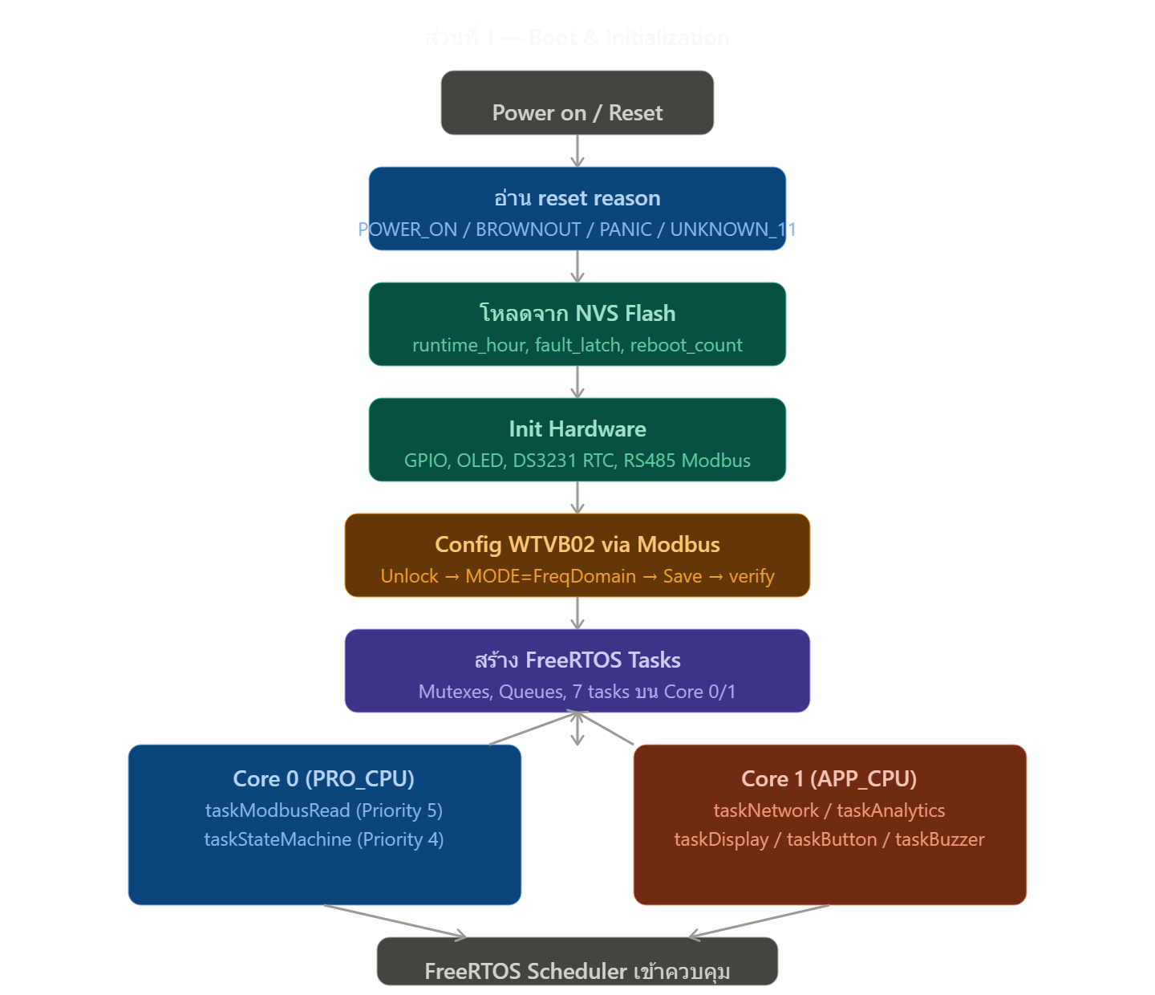
ส่วนที่ 1 สรุป — หลัง boot ระบบโหลดข้อมูลเก่าจาก Flash ก่อนเสมอ (runtime_hour, fault latch) แล้ว config sensor ก่อนสร้าง task ทุกตัว สำคัญมากที่ต้องทำก่อน scheduler เริ่ม
ส่วนที่ 2 — Core 0 ทำงานยังไง (sensor → state machine)
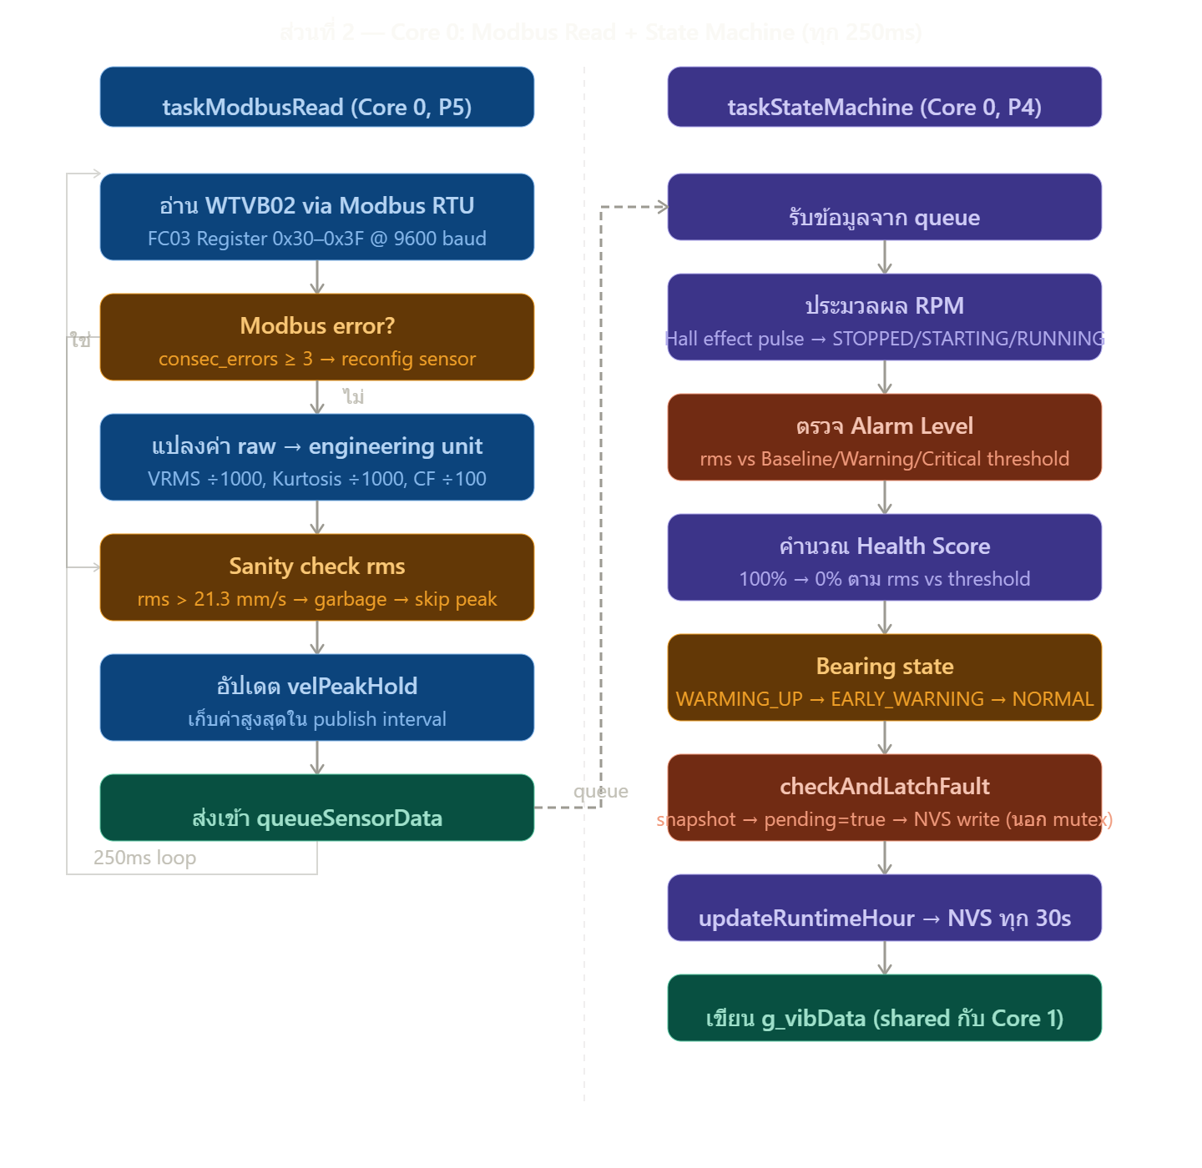ส่วนที่ 2 สรุป — Core 0 วิ่ง loop 250ms ตลอดเวลา Modbus อ่านค่า → ตรวจ sanity → ส่ง queue → State Machine รับไปตัดสิน alarm, health, bearing, fault latch
ส่วนที่ 3 — Core 1 ทำงานยังไง (Network + Analytics)
